

Año 14 Saltillo, Coahuila 09 de agosto de 2013 Número 164

Órgano de difusión oficial del R. Ayuntamiento de Saltillo
Aprobado en Sesión de Cabildo de fecha 26 de enero del año 2000
Revista mensual de agosto
Editor Responsable
Profr. Manuel Jaime Castillo Garza
SECRETARIO DEL
AYUNTAMIENTO
Lic. Yericó Abramo Masso

PRESIDENTE MUNICIPAL
DE SALTILLO

Número de Certificado de Reserva al Título en Derecho de Autor:
Número de Certificado de Licitud del Título:
Número de Certificado de Licitud de Contenido:
Domicilio de la Publicación:
Imprenta:
Domicilio:

04-2002-103110163800-102
En Trámite.
En Trámite.
Saltillo, Coahuila.
Imprenta y Comercial Rodríguez
Emilio Castelar No. 518, Zona Centro.
C.P. 25000

SUMARIO
“2013, Año del Centenario de la Revolución Constitucionalista”

ACUERDO 65/15/13 Merecedores de la Presea Saltillo en su edición 2013.

ACUERDO 66/15/13 Sesión Solemne de Cabildopara conmemorar el 436 aniversario de la ciudad, recinto oficial, orden del día y protocolo correspondientes.

ACUERDO 67/15/13 Comité plural de Munícipespara dar el recibimiento a las autoridades que asistirán a la Sesión Solemne a celebrar el próximo 25 de julio.

ACUERDO 68/15/13Licencia de lotificación del fraccionamiento “Villas La Joya”.

ACUERDO 69/15/13 Cancelación de vialidad futura local de 13.00 metros al norte de la Plaza Sendero, en el tramo comprendido del Bulevar Eulalio Gutiérrez a la calle Paseo del Rey.

ACUERDO 70/15/13 Desincorporación y donación a favor del Sistema para el Desarrollo Integral de la Familia y Protección de Derechos del Estado de Coahuila de Zaragoza, de lote de terreno ubicado en la manzana 75 del Fraccionamiento Valencia.

ACUERDO 71/15/13Programa de Obra “Fondo de infraestructura 2013 ramo 33 federal, banquetas, agua potable y alcantarillado sanitario, pavimentación, electrificación, puentes peatonales, hábitat, infraestructura educativa.

ACUERDO 72/15/13 Informe financiero del mes de mayo de 2013.

ACUERDO 73/15/13Informe financiero del mes de junio de 2013.

ACUERDO 74/15/13Informe financiero del segundo trimestre del año 2013.

ACUERDO 75/15/13 Beneficio del pago de solo un peso por concepto de recargos en el pago de sus impuestos, derechos, productos y aprovechamientos.

ACUERDO 76/16/13 Uso de suelo para una estación de carburación con muelle de llenado para 50,000 litros, con distribución y venta de gas LP, a predio ubicado en la Carretera Antigua a Arteaga.

ACUERDO 77/16/13Cambio de densidad habitacional en predio ubicado sobre la Calle Francisco Narro en la colonia El Morillo, aproximadamente a 730.00 metros de la Calzada Antonio Narro.

ACUERDO 78/16/13 Cambio de uso de suelo a salón de fiestas infantiles, galería y academia de arte, en predio ubicado en la calle Río Nazas No. 1726 de la Col. González.

ACUERDO 79/16/13Cambio de uso de suelo en donde se encuentra establecida la empresa MC Maquinados, S.A. de C.V., predio ubicado en el número 150 de la colonia Vista Hermosa.

ACTA 1418/17/2013 Se celebra Sesión Solemne de Cabildo conmemorando el 436 aniversario de la ciudad, haciendo entrega de la Presea Saltillo 2013.

ACUERDO 80/18/13Tarifas del Transporte Público Municipal.

AGUAS DE SALTILLO: Tarifas para el mes de julio de 2013.

CERTIFICACIÓN No. 0773/2013

EL C. PROFR. MANUEL JAIME CASTILLO GARZA, SECRETARIO DEL R. AYUNTAMIENTO DE SALTILLO, COAHUILA………………………………………………………..

C E R T I F I C A

Que en el libro de Actas de Cabildo que lleva la Secretaría de este R. Ayuntamiento se encuentran asentadas las Actas de Cabildo 1415/15/2013, 1416/16/2013, 1417/17/2013 y 1418/18/2013, defechas19, 24 y 25 de julio y 14 de agosto de 2013, respectivamente; las quecontienen los siguientes acuerdos:

.…………………………

MERECEDORES DE LA PRESEA SALTILLO EN SU EDICIÓN 2013.

ACUERDO 65/15/13

PRIMERO: Se aprueba el dictamen presentado por la Comisión de Educación, Cultura y Rescate de Valores que ha quedado trascrito, en consecuencia, los merecedores de la Presea Saltillo en su edición 2013:
1.-Periódico el Heraldo;
2.-Equipo de basquetbol del Colegio Ignacio Zaragoza que en 1963 obtuvo el campeonato nacional infantil;
3.-Jesús GillermoGarza Arocha (Post - mortem) y
4. Guadalupe SaadeBabun.

SEGUNDO: Notifíquese y publíquese en la Gaceta, órgano de difusión oficial de este gobierno municipal.

.…………………………

SESIÓN SOLEMNE DE CABILDO PARA CONMEMORAR EL 436 ANIVERSARIO DE LA CIUDAD, RECINTO OFICIAL, ORDEN DEL DÍA Y PROTOCOLO CORRESPONDIENTES.

ACUERDO 66/15/13

ÚNICO: Se aprueba celebrar Sesión Solemne de Cabildo el próximo día 25 de julio de 2013, a las once horas,a fin de celebrar el 436 aniversario de la ciudad y hacer entrega de la Presea Saltillo en su edición 2013; designar Recinto Oficial las instalaciones de Museo del Desierto, el Orden del Día y protocolo correspondientes.

.…………………………

COMITÉ PLURAL DE MUNÍCIPES PARA DAR EL RECIBIMIENTO A LAS AUTORIDADES QUE ASISTIRÁN A LA SESIÓN SOLEMNE A CELEBRAR EL PRÓXIMO 25 DE JULIO.

ACUERDO 67/15/13

ÚNICO: Se aprueba el comité plural de Munícipespara dar el recibimiento a las autoridades que asistirán a la Sesión Solemne a celebrar el próximo 25 de julio, referida en el acuerdo anterior, integrado por María Guadalupe Ramos Alvarado, Segunda Regidora;José Antonio Gutiérrez Rodríguez, Séptimo Regidor;Luz Elena Guadalupe Morales Núñez, Síndico; yAurora del Bosque Berlanga, Sindico de Vigilancia de la Primera Minoría.

.…………………………

LICENCIA DE LOTIFICACIÓN DEL FRACCIONAMIENTO “VILLAS LA JOYA”.

ACUERDO 68/15/13

PRIMERO: Se aprueba el dictamen presentado por la Comisión de Planeación, Urbanismo, Obras Públicas y Centro Histórico, en consecuencia, la licencia de lotificación del fraccionamiento habitacional de tipo popular de densidad media alta denominado “Villas La Joya” ubicado en la calle Raúl de la Peña (Bulevar El Minero) de esta ciudad, con una superficie total de 37,607.620m².

SEGUNDO: Se autoriza al Presidente Municipal, Secretario del Ayuntamiento, Síndico y demás autoridades municipales, a suscribir los instrumentos jurídicos necesarios a fin de dar cumplimiento a esta determinación.

TERCERO: Notifíquese a la Dirección de Desarrollo Urbano, para que a su vez notifique a las Direcciones Municipales competentes, a la Secretaría correspondiente del Gobierno del Estado y a María Guadalupe SaadeBabun, para los efectos a que haya lugar.

CUARTO:Publíquese en la Gaceta, órgano de difusión oficial de este Gobierno Municipal.

.…………………………

CANCELACIÓN DE VIALIDAD FUTURA LOCAL DE 13.00 METROS AL NORTE DE LA PLAZA SENDERO, EN EL TRAMO COMPRENDIDO DEL BULEVAR EULALIO GUTIÉRREZ A LA CALLE PASEO DEL REY.

ACUERDO 69/15/13

PRIMERO: Se aprueba el dictamen presentado por la Comisión de Planeación, Urbanismo, Obras Públicas y Centro Histórico, en consecuencia, la cancelación de vialidad futura local de 13.00 metros al norte de la Plaza Sendero, en el tramo comprendido del Bulevar Eulalio Gutiérrez a la calle Paseo del Rey, al nororiente de la ciudad.

SEGUNDO: Se autoriza al Presidente Municipal, Secretario del Ayuntamiento, Síndico y demás autoridades municipales, a suscribir los instrumentos jurídicos necesarios a fin de dar cumplimiento a esta determinación.

TERCERO: Notifíquese a la Dirección de Desarrollo Urbano, para que a su vez notifique a las Direcciones Municipales competentes, a la Secretaría correspondiente del Gobierno del Estado y a la C. Laura Rosa Garza de las Fuentes, para los efectos a que haya lugar.

CUARTO: Publíquese en la Gaceta, órgano de difusión oficial de este Gobierno Municipal.

.…………………………

DESINCORPORACIÓN Y DONACIÓN A FAVOR DEL SISTEMA PARA EL DESARROLLO INTEGRAL DE LA FAMILIA Y PROTECCIÓN DE DERECHOS DEL ESTADO DE COAHUILA DE ZARAGOZA, DE LOTE DE TERRENO UBICADO EN LA MANZANA 75 DEL FRACCIONAMIENTO VALENCIA.

ACUERDO 70/15/13

PRIMERO: Se aprueba el dictamen presentado por la Comisión de Bienes Municipales, Equipo no Utilizable y Adquisiciones que ha quedado transcrito, en consecuencia, solicitar al H. Cabildo que autorice la desincorporación del dominio público y enajenación a título gratuito mediante la figura jurídica de la donación a favor del Organismo Público Descentralizado de la Administración Pública Estatal denominado Sistema para el Desarrollo Integral de la Familia y Protección de Derechos del Estado de Coahuila de Zaragoza, de un lote de terreno que cuenta con una superficie de 1,189.89 m², ubicado en la manzana 75 en el fraccionamiento habitacional Valencia y que tiene las siguientes medidas y colindancias:
AL NORTE:mide en 12 líneas, 3.49m, 3.24m, 11.96m, 2.35m, 1.20m, 2.34m, 1.10m, 0.60m, 0.22m, 8.30m, 3.43m y 5.00m, y colinda con calle La Rioja;
AL SUR:mide 25.60m y colinda con área municipal;
AL ORIENTE:mide en 8 líneas, 6.97m, 4.35m, 3.96m, 1.05m, 3.78m, 2.02m, 8.19m y 6.40m y colinda con el área municipal; y
AL PONIENTE:mide en 8 líneas, 8.18m, 9.03m, 0.95m, 1.82m, 1.82m, 6.71m, 4.19m y 2.97m, y colinda con área municipal.

SEGUNDO:Los interesados deberán formalizar el acto jurídico en cuestión dentro del período de la presente administración municipal, de no ser así quedará sin efecto, debiendo solicitar nueva autorización al Cabildo.

TERCERO:Se autoriza la suscripción de los instrumentos jurídicos correspondientes al Presidente Municipal, Secretario y Síndico del R. Ayuntamiento, a fin de dar cumplimiento al acuerdo de Cabildo.

CUARTO: Comuníquese a la Secretaría del R. Ayuntamiento para los efectos legales a que haya a lugar.

QUINTO:Publíquese en la Gaceta Municipal, órgano de difusión oficial de R. Ayuntamiento.

SEXTO: Envíese al Congreso del Estado, para los efectos legales correspondientes.

.…………………………

PROGRAMA DE OBRA “FONDO DE INFRAESTRUCTURA 2013 RAMO 33 FEDERAL, BANQUETAS, AGUA POTABLE Y ALCANTARILLADO SANITARIO, PAVIMENTACIÓN, ELECTRIFICACIÓN, PUENTES PEATONALES, HÁBITAT, INFRAESTRUCTURA EDUCATIVA.

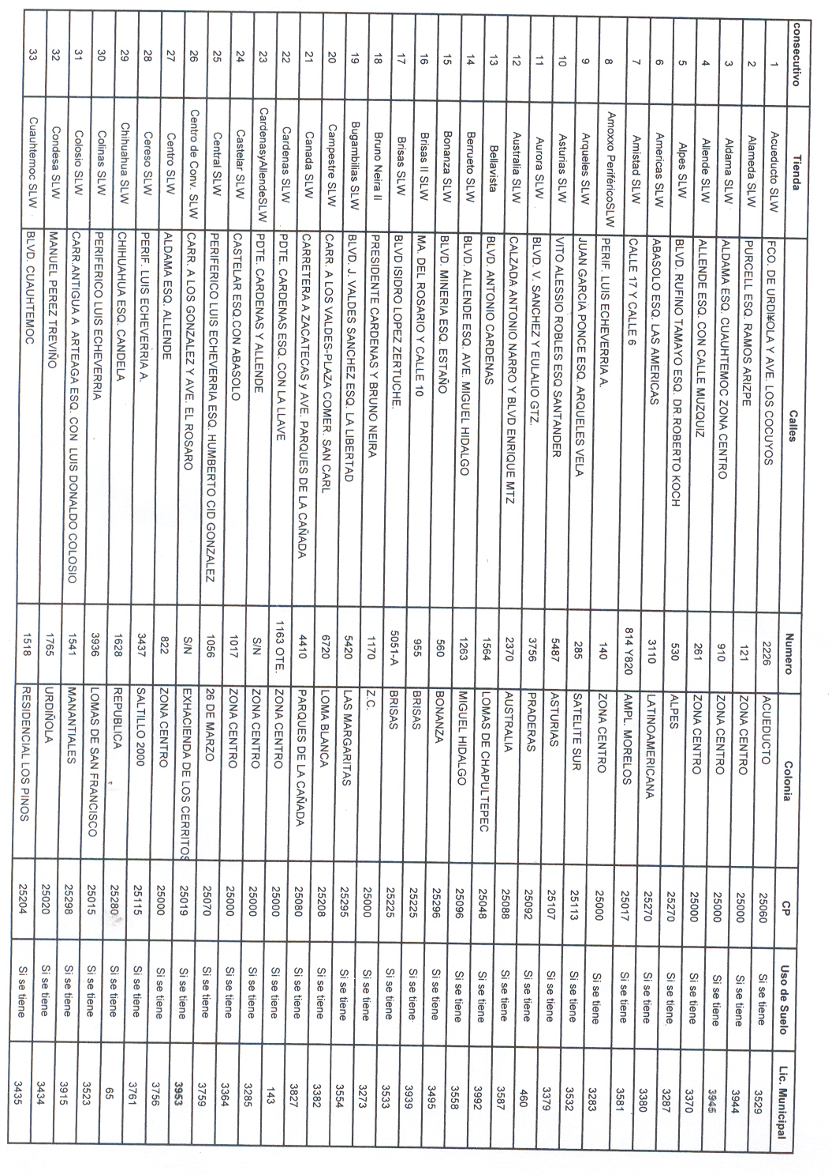

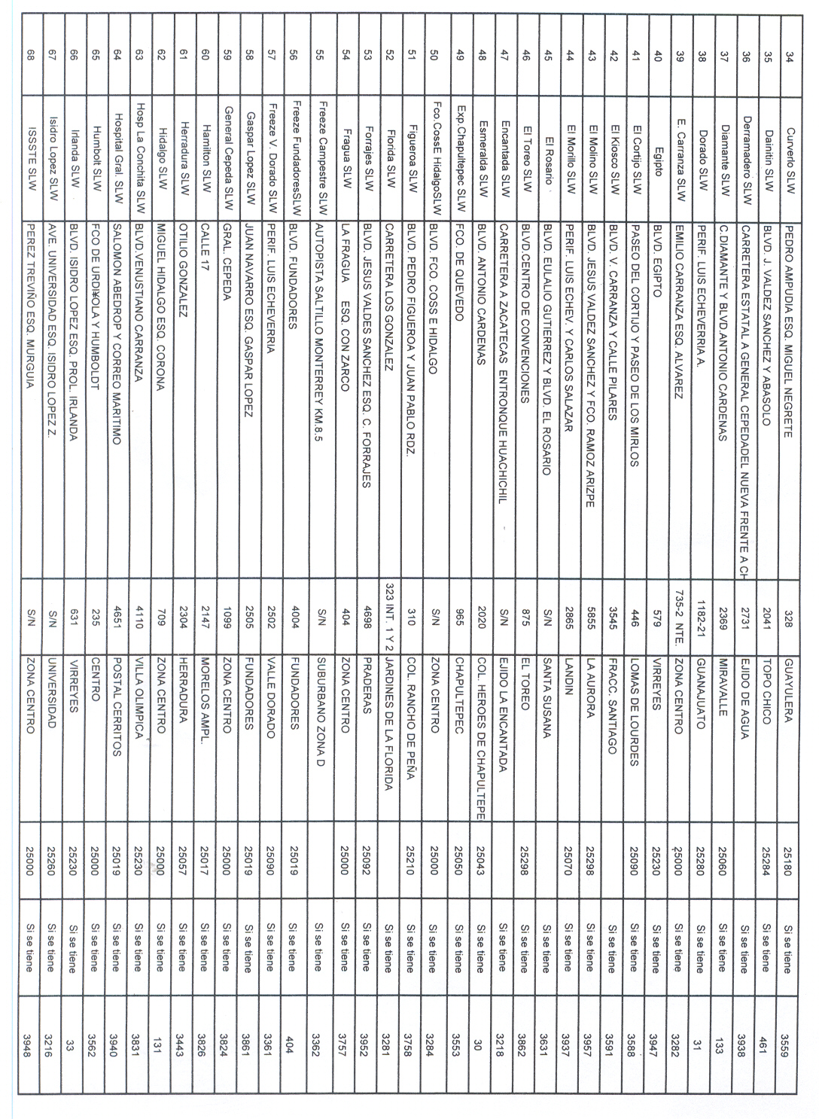

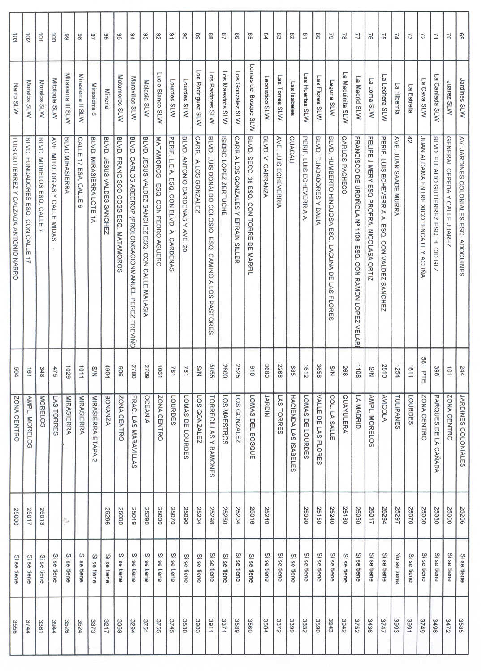
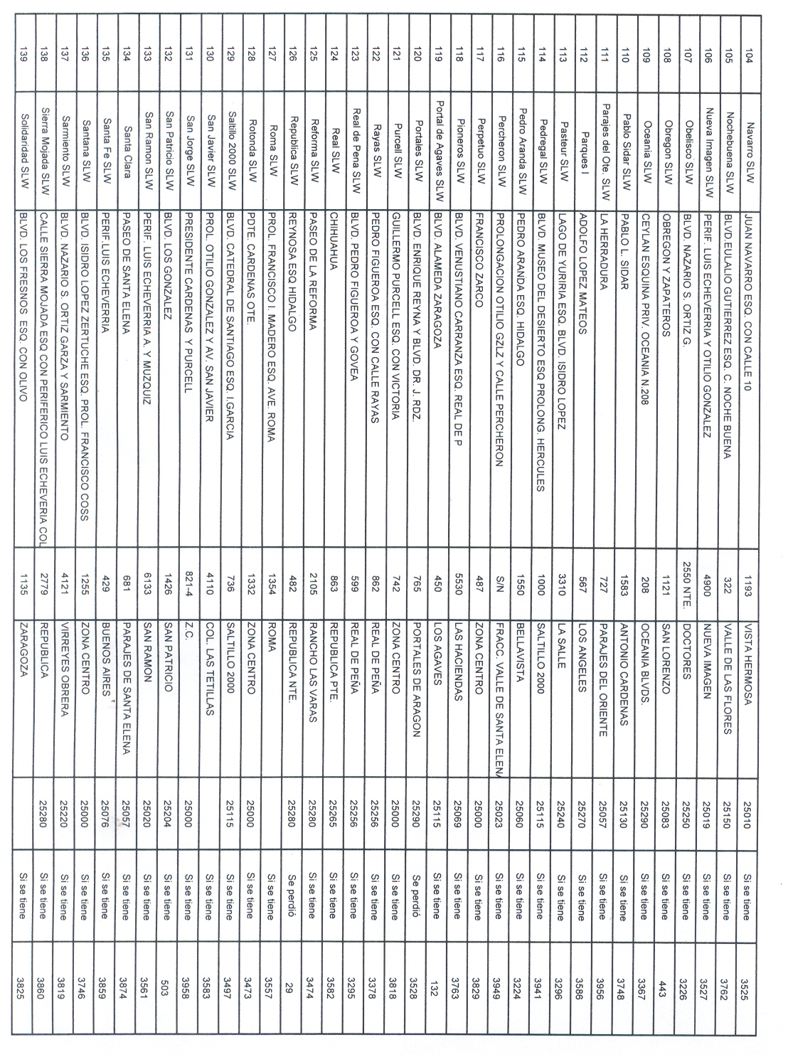
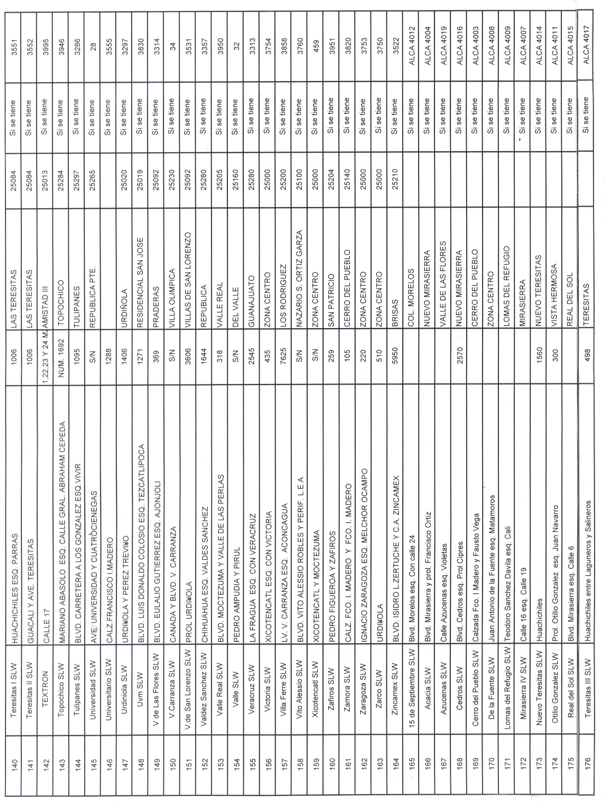

A C U E R D O 71/15/13

PRIMERO: Se aprueba el dictamen presentado por la Comisión de Desarrollo Social que ha quedado transcrito, en consecuencia, el Programa de obra “Fondo de infraestructura 2013 ramo 33 federal, banquetas, agua potable y alcantarillado sanitario, pavimentación, electrificación, puentes peatonales, hábitat, infraestructura educativa.

SEGUNDO:Comuníquese a la Secretaría del Ayuntamiento, a la Dirección de Desarrollo Social y a la Dirección de Comunicación Social para todos los efectos a que haya lugar.

TERCERO:Publíquese en la gaceta, órgano de difusión oficial de este gobierno municipal.

.…………………………
INFORME FINANCIERO DEL MES DE MAYO DE 2013.

ACUERDO 72/15/13

PRIMERO: Se aprueba el dictamen presentado por la Comisión de Hacienda, Patrimonio, Cuenta Pública y Gastos Médicos que ha quedado transcrito, en consecuencia, el informe financiero correspondiente al mes de mayo de 2013.

SEGUNDO: Notifíquese a la Tesorería Municipal para todos los efectos a que haya lugar.

.…………………………

INFORME FINANCIERO DEL MES DE JUNIO DE 2013.

ACUERDO 73/15/13

PRIMERO: Se aprueba el dictamen presentado por la Comisión de Hacienda, Patrimonio, Cuenta Pública y Gastos Médicos que ha quedado transcrito, en consecuencia, el informe financiero correspondiente al mes de junio de 2013.

SEGUNDO: Notifíquese a la Tesorería Municipal para todos los efectos a que haya lugar.

.…………………………
INFORME FINANCIERO DEL SEGUNDO TRIMESTRE DEL AÑO 2013.

Municipio de Saltillo Coahuila
Estado de Origen y Aplicación de Recursos
Segundo Trimestre 2013
CUENTA |  | CONCEPTO |  |  |  |  | SEGUNDO TRIMESTRE 2013 |  |  |  | ACUMULADO AL PERIODO
 |  |  |  |  |  |  | EJERCIDO |  | PRESUPUESTO |  | EJERCIDO |  | PRESUPUESTO
1101 |  | EXISTENCIA INICIAL EN CAJA Y BANCOS |  |  |  |  | 94,447,294.86 |  |  |  | 73,089,796.30
 |  | INGRESOS:
 |  | INGRESOS PRESUPUESTALES
4101 |  | IMPUESTOS |  |  |  |  | 98,480,344.34 |  | 98,310,000.00 |  | 281,924,015.39 |  | 277,710,000.00
4102 |  | CONTRIBUCIONES ESPECIALES |  |  |  |  | 457,266.94 |  | 450,000.00 |  | 772,932.58 |  | 720,000.00
4103 |  | DERECHOS |  |  |  |  | 18,401,225.26 |  | 18,230,000.00 |  | 65,163,901.54 |  | 64,765,000.00
4104 |  | PRODUCTOS |  |  |  |  | 13,983,449.84 |  | 13,890,000.00 |  | 28,152,124.28 |  | 27,940,000.00
4105 |  | APROVECHAMIENTOS |  |  |  |  | 14,844,527.83 |  | 13,720,000.00 |  | 30,038,344.73 |  | 28,770,000.00
4106 |  | PARTICIPACIONES |  |  |  |  | 296,282,126.38 |  | 296,090,000.00 |  | 519,615,273.30 |  | 519,290,000.00
4107 |  | INGRESOS EXTRAORDINARIOS |  |  |  |  | 67,107,399.24 |  | 66,695,000.00 |  | 81,929,954.20 |  | 81,395,000.00
 |  | TOTAL DE INGRESOS |  |  |  |  | 509,556,339.83 |  | 507,385,000.00 |  | 1,007,596,546.02 |  | 1,000,590,000.00
 |  | ORIGEN DE RECURSOS
1103 |  | PRESTAMOS A EMPLEADOS |  |  | DISM |  | 168,937.14
1104 |  | PRESTAMOS A EMPLEADOS |  |  | DISM |  | 2,182.75 |  |  |  | 8,729.65
1109 |  | CREDITO AL SALARIO |  |  | DISM |  | 1,420.99 |  |  |  | 85,904.41
1112 |  | OTROS DEUDORES |  |  | DISM |  | 18,149.25 |  |  |  | 3,569.59
1114 |  | DOCUMENTOS POR COBRAR |  |  | DISM |  | 250,093.20 |  |  |  | 735,915.54
2301 |  | PATRIMONIO MUNICIPAL |  |  | INCR |  | 6,132,903.91 |  |  |  | 6,132,903.91
 |  | SUMA DE ORIGEN DE RECURSOS |  |  |  |  | 6,573,687.24 |  |  |  | 6,967,023.10
 |  | TOTAL GENERAL DE ORIGEN DE RECURSOS |  |  |  |  | 610,577,321.93 |  |  |  | 1,087,653,365.42
 |  | EGRESOS:
 |  | GASTO CORRIENTE
 |  | COSTO DIRECTO
310101 |  | SERVICIOS PERSONALES |  |  |  |  | 135,923,515.55 |  | 136,150,000.00 |  | 289,517,621.16 |  | 289,950,000.00
310102 |  | MATERIALES Y SUMINISTROS |  |  |  |  | 40,142,349.11 |  | 40,300,000.00 |  | 56,006,562.66 |  | 56,300,000.00
310103 |  | SERVICIOS GENERALES |  |  |  |  | 78,111,210.37 |  | 78,350,000.00 |  | 149,212,134.67 |  | 149,750,000.00
 |  | TOTAL COSTO DIRECTO |  |  |  |  | 254,177,075.03 |  | 254,800,000.00 |  | 494,736,318.49 |  | 496,000,000.00
 |  | SERVICIO DE LA DEUDA
310201 |  | CAPITALIZACION POR VARIACION EN LA CONTRATACION DE DEUDA |  |  |  |  | 0.00 |  | 0.00 |  | 0.00 |  | 0.00
310207 |  | INTERESES DE LA DEUDA PUBLICA |  |  |  |  | 431,042.36 |  | 450,000.00 |  | 885,558.14 |  | 920,000.00
 |  | TOTAL SERVICIO DE LA DEUDA |  |  |  |  | 431,042.36 |  | 450,000.00 |  | 885,558.14 |  | 920,000.00
 |  | TRANSFERENCIAS
310304 |  | TRANSFERENCIAS |  |  |  |  | 41,211,409.24 |  | 41,260,000.00 |  | 99,582,837.55 |  | 99,750,000.00
 |  | TOTAL TRANSFERENCIAS |  |  |  |  | 41,211,409.24 |  | 41,260,000.00 |  | 99,582,837.55 |  | 99,750,000.00
 |  | TOTAL GASTO CORRIENTE |  |  |  |  | 295,819,526.63 |  | 296,510,000.00 |  | 595,204,714.18 |  | 596,670,000.00
 |  | CAPITAL
3206 |  | INVERSION PUBLICA |  |  |  |  | 129,561,981.97 |  | 129,700,000.00 |  | 179,360,098.52 |  | 179,600,000.00
 |  | TOTAL CAPITAL |  |  |  |  | 129,561,981.97 |  | 129,700,000.00 |  | 179,360,098.52 |  | 179,600,000.00
 |  | TOTAL EGRESOS |  |  |  |  | 425,381,508.60 |  | 426,210,000.00 |  | 774,564,812.70 |  | 776,270,000.00
 |  | APLICACION DE RECURSOS
1102 |  | FONDOS REVOLVENTES-EMPLEADOS |  |  | INCR |  | 10,999.21 |  |  |  | 79,999.21
1103 |  | GASTOS A COMPROBAR - EMPLEADOS |  |  | INCR |  | 0.00 |  |  |  | 710,700.05
1105 |  | FALTANTES CENTROS DE COBRO |  |  | INCR |  | 2.75 |  |  |  | 9.70
1201 |  | BIENES MUEBLES |  |  | INCR |  | 6,304,463.01 |  |  |  | 6,362,334.25
2101 |  | CUENTAS POR PAGAR |  |  | DISM |  | 39,637,716.62 |  |  |  | 166,528,354.65
2102 |  | DEUDA PUBLICA |  |  | DISM |  | 493,569.36 |  |  |  | 658,092.48
 |  | SUMA DE APLICACION DE RECURSOS |  |  |  |  | 46,446,750.95 |  |  |  | 174,339,490.34
1101 |  | EXISTENCIA AL DIA ULTIMO DEL PERIODO EN BANCOS SEG |  |  |  |  | 138,749,062.38 |  |  |  | 138,749,062.38
 |  | TOTAL GENERAL DE APLICACION DE RECURSOS |  |  |  |  | 610,577,321.93 |  |  |  | 1,087,653,365.42
Municipio de Saltillo Coahuila
Estado de Resultados
Segundo Trimestre 2013
CONCEPTO |  |  |  |  |  |  |  | SALDO INICAL |  | SEGUNDO TRIMESTRE |  | AL PERIODO
INGRESOS
 | INGRESOS PRESUPUESTALES
 |  |  | Impuestos |  |  |  |  | 183,443,671.05 |  | 98,480,344.34 |  | 281,924,015.39
 |  |  | Contribuciones Especiales |  |  |  |  | 315,665.64 |  | 457,266.94 |  | 772,932.58
 |  |  | Derechos |  |  |  |  | 46,762,676.28 |  | 18,401,225.26 |  | 65,163,901.54
 |  |  | Productos |  |  |  |  | 14,168,674.44 |  | 13,983,449.84 |  | 28,152,124.28
 |  |  | Aprovechamientos |  |  |  |  | 15,193,816.90 |  | 14,844,527.83 |  | 30,038,344.73
 |  |  | Participaciones |  |  |  |  | 223,333,146.92 |  | 296,282,126.38 |  | 519,615,273.30
 |  |  | Ingresos Extraordinarios |  |  |  |  | 14,822,554.96 |  | 67,107,399.24 |  | 81,929,954.20
TOTAL DE INGRESOS |  |  |  |  |  |  |  | 498,040,206.19 |  | 509,556,339.83 |  | 1,007,596,546.02
EGRESOS
 | GASTO CORRIENTE
 |  |  | COSTO DIRECTO
 |  |  |  | Servicios Personales |  |  |  | 153,594,105.61 |  | 135,923,515.55 |  | 289,517,621.16
 |  |  |  | Materiales y Suministros |  |  |  | 15,864,213.55 |  | 40,142,349.11 |  | 56,006,562.66
 |  |  |  | Servicios Generales |  |  |  | 71,100,924.30 |  | 78,111,210.37 |  | 149,212,134.67
 |  |  | TOTAL COSTO DIRECTO |  |  |  |  | 240,559,243.46 |  | 254,177,075.03 |  | 494,736,318.49
 |  |  | SERVICIO DE LA DEUDA
 |  |  |  | Capitalización por variación en la -
 |  |  |  | Contratación de la Deuda |  |  |  | 0.00 |  | 0.00 |  | 0.00
 |  |  |  | Intereses de la Deuda Pública |  |  |  | 454,515.78 |  | 431,042.36 |  | 885,558.14
 |  |  | TOTAL SERVICIO DE LA DEUDA |  |  |  |  | 454,515.78 |  | 431,042.36 |  | 885,558.14
 |  |  | TRANSFERENCIAS
 |  |  |  | Transferencias |  |  |  | 58,371,428.31 |  | 41,211,409.24 |  | 99,582,837.55
 |  |  | TOTAL TRANSFERENCIAS |  |  |  |  | 58,371,428.31 |  | 41,211,409.24 |  | 99,582,837.55
 | TOTAL GASTO CORRIENTE |  |  |  |  |  |  | 299,385,187.55 |  | 295,819,526.63 |  | 595,204,714.18
 | CAPITAL
 |  |  | Inversión Pública |  |  |  |  | 49,798,116.55 |  | 129,561,981.97 |  | 179,360,098.52
 | TOTAL CAPITAL |  |  |  |  |  |  | 49,798,116.55 |  | 129,561,981.97 |  | 179,360,098.52
TOTAL EGRESOS |  |  |  |  |  |  |  | 349,183,304.10 |  | 425,381,508.60 |  | 774,564,812.70
RESULTADO DEL EJERCICIO |  |  |  |  |  |  |  | 148,856,902.09 |  | 84,174,831.23 |  | 233,031,733.32

Municipio de Saltillo Coahuila
Balance General
Al 30 de Junio de 2013
NOMBRE DE LA CUENTA |  |  | ACTIVO | PASIVO Y PATRIMONIO
ACTIVO
 | CIRCULANTE
 |  | Bancos | 138,749,062.38
 |  | Cuentas por Cobrar | 11,314,315.12
 |  | Deudores Diversos | 1,042,655.06
 |  | Otros Deudores | 763,845.60
 | TOTAL ACTIVO CIRCULANTE |  | 151,869,878.16
 | DIFERIDO
 |  | Anticipos | 5,374,522.13
 | TOTAL ACTIVO DIFERIDO |  | 5,374,522.13
 | FIJO
 |  | Bienes Muebles e Inmuebles | 669,157,397.61
 | TOTAL ACTIVO FIJO |  | 669,157,397.61
SUMA DEL ACTIVO |  |  | 826,401,797.90
PASIVO
 | CIRCULANTE
 |  | Cuentas por Pagar Programadas |  | 122,667,673.73
 |  | Cuentas por Pagar Acumuladas |  | 8,436,725.67
 | TOTAL ACTIVO CIRCULANTE |  |  | 131,104,399.40
 | DIFERIDO
 |  | Convenios de Ingresos |  | 0.00
 | TOTAL ACTIVO DIFERIDO |  |  | 0.00
 | DEUDA PUBLICA
 |  | Corto Plazo |  | 987,430.72
 |  | Largo Plazo |  | 24,035,161.36
 | TOTAL DEUDA PUBLICA |  |  | 25,022,592.08
PATRIMONIO
 | Resultados del Ejercicio en Curso |  |  | 233,031,733.32
 | Resultados de Ejercicios Anteriores |  |  | 394,173,233.54
 | Resultados de Ejercicios en Curso Reclasif. Anteriores |  |  | 43,022,177.15
 | TOTAL PATRIMONIO |  |  | 670,227,144.01
 | Patrimonio Acumulado |  |  | 47,662.41
 | TOTAL PATRIMONIO ACUMULADO |  |  | 47,662.41
SUMA DE PASIVO Y PATRIMONIO |  |  |  | 826,401,797.90
TOTAL ACTIVO Y PASIVO |  |  | 826,401,797.90 | 826,401,797.90

Municipio de Saltillo Coahuila
Balanza de Comprobación
Segundo Trimestre 2013
CONCEPTO |  |  | SALDO INICIAL | CARGO | ABONO | SALDO FINAL
 |  |  | 01-Abr-13 | CARGO | ABONO | 30-Jun-13
ACTIVO
 | CIRCULANTE
 |  | Bancos | 94,447,294.86 | 696,900,111.44 | 652,598,343.92 | 138,749,062.38
 |  | Cuentas por Cobrar | 11,564,408.32 | 740,233.86 | 990,327.06 | 11,314,315.12
 |  | Deudores Diversos | 1,202,775.74 | 334,950.83 | 495,071.51 | 1,042,655.06
 |  | Otros Deudores | 783,413.09 | 7,427,557.38 | 7,447,124.87 | 763,845.60
 | TOTAL ACTIVO CIRCULANTE |  | 107,997,892.01 | 705,402,853.51 | 661,530,867.36 | 151,869,878.16
 | DIFERIDO
 |  | Anticipos | 5,374,522.13 | 0.00 | 0.00 | 5,374,522.13
 | TOTAL ACTIVO DIFERIDO |  | 5,374,522.13 | 0.00 | 0.00 | 5,374,522.13
 | FIJO
 |  | Bienes Muebles e Inmuebles | 662,852,934.60 | 6,304,463.01 | 0.00 | 669,157,397.61
 | TOTAL ACTIVO FIJO |  | 662,852,934.60 | 6,304,463.01 | 0.00 | 669,157,397.61
SUMA DEL ACTIVO |  |  | 776,225,348.74 | 711,707,316.52 | 661,530,867.36 | 826,401,797.90
PASIVO
 | CIRCULANTE
 |  | Cuentas por Pagar Programadas | 160,494,125.11 | 464,211,739.40 | 426,385,288.02 | 122,667,673.73
 |  | Cuentas por Pagar Acumuladas | 10,247,990.91 | 56,106,234.01 | 54,294,968.77 | 8,436,725.67
 | TOTAL PASIVO CIRCULANTE |  | 170,742,116.02 | 520,317,973.41 | 480,680,256.79 | 131,104,399.40
 | DIFERIDO
 |  | Convenios de Ingresos | 0.00 | 0.00 | 0.00 | 0.00
 | TOTAL PASIVO DIFERIDO |  | 0.00 | 0.00 | 0.00 | 0.00
 | DEUDA PUBLICA
 |  | Corto Plazo | 1,481,000.08 | 493,569.36 | 0.00 | 987,430.72
 |  | Largo Plazo | 24,035,161.36 | 0.00 | 0.00 | 24,035,161.36
 | TOTAL DEUDA PUBLICA |  | 25,516,161.44 | 493,569.36 | 0.00 | 25,022,592.08
PATRIMONIO
 | Resultados del Ejercicio en Curso |  | 148,856,902.09 | 425,381,508.60 | 509,556,339.83 | 233,031,733.32
 | Resultados de Ejercicios Anteriores |  | 394,173,233.54 | 0.00 | 0.00 | 394,173,233.54
 | Resultados de Ejercicios en Curso Reclasif. Anteriores |  | 36,889,273.24 | 0.00 | 6,132,903.91 | 43,022,177.15
 | TOTAL PATRIMONIO |  | 579,919,408.87 | 425,381,508.60 | 515,689,243.74 | 670,227,144.01
 | Patrimonio Acumulado |  | 47,662.41 | 0.00 | 0.00 | 47,662.41
 | TOTAL PATRIMONIO |  | 47,662.41 | 0.00 | 0.00 | 47,662.41
SUMA DE PASIVO Y PATRIMONIO |  |  | 776,225,348.74 | 946,193,051.37 | 996,369,500.53 | 826,401,797.90

Municipio de Saltillo Coahuila
Deuda Bancaria
Al Segundo Trimestre 2013
BANCOS | REFERENCIA | APLICACIÓN | SALDO | SALDO INICIAL | AMORTIZACION |  |  | CAPITA- | DISPOSI-  CION | CAPITAL
BANCOS | REFERENCIA | APLICACIÓN | INICIAL ADMON. | 01-Abr-2013 | CAPITAL | INTERES | SUMA | LIZACION | DISPOSI-  CION | INSOLUTO FINAL
BANOBRAS, S.N.C. | C5002099 | Transporte Urbano | 534,762.04 | 0.00 | 0.00 | 0.00 | 0.00 | 0.00 | 0.00 | 0.00
BITAL, S.A. | C6620 | Equipamiento Municipal (Udis) | 5,783,427.92 | 0.00 | 0.00 | 0.00 | 0.00 | 0.00 | 0.00 | 0.00
BANOBRAS, S.N.C. | C5003099 | Equipamiento Municipal (Bital) | 125,607.00 | 0.00 | 0.00 | 0.00 | 0.00 | 0.00 | 0.00 | 0.00
BANOBRAS, S.N.C. | C60084920 | Obras de Vialidad | 595,801.65 | 0.00 | 0.00 | 0.00 | 0.00 | 0.00 | 0.00 | 0.00
BANOBRAS, S.N.C. | C5001099 | Obras por Cooperación | 1,621,776.52 | 0.00 | 0.00 | 0.00 | 0.00 | 0.00 | 0.00 | 0.00
BANOBRAS, S.N.C. | C5001898 | Puente Vito Alessio Robles | 1,358,741.95 | 0.00 | 0.00 | 0.00 | 0.00 | 0.00 | 0.00 | 0.00
BANOBRAS, S.N.C. | C5016099 | Puente Vito Alessio Robles | -0.01 | 0.00 | 0.00 | 0.00 | 0.00 | 0.00 | 0.00 | 0.00
BANORTE, S.A. | C2374590 | Distribuidor Vial V. Carranza | 10,483,362.00 | 0.00 | 0.00 | 0.00 | 0.00 | 0.00 | 0.00 | 0.00
BANOBRAS, S.N.C. | 9419 | Colectores Pluviales | 0.00 | 25,516,161.44 | 493,569.36 | 431,042.36 | 924,611.72 | 0.00 | 0.00 | 25,022,592.08
TOTAL ACUMULADO |  |  | 20,503,479.07 | 25,516,161.44 | 493,569.36 | 431,042.36 | 924,611.72 | 0.00 | 0.00 | 25,022,592.08

ACUERDO 74/15/13

PRIMERO: Se aprueba el dictamen presentado por la Comisión de Hacienda, Patrimonio, Cuenta Pública y Gastos Médicos que ha quedado transcrito, en consecuencia, el informe financiero correspondiente al segundo trimestre del año 2013.

SEGUNDO: Notifíquese a la Tesorería Municipal para todos los efectos a que haya lugar.

.…………………………
BENEFICIO DEL PAGO DE SOLO UN PESO POR CONCEPTO DE RECARGOS EN EL PAGO DE SUS IMPUESTOS, DERECHOS, PRODUCTOS Y APROVECHAMIENTOS.

ACUERDO 75/15/13

PRIMERO: Se aprueba el dictamen presentado por la Comisión de Hacienda, Patrimonio, Cuenta Pública y Gastos Médicos que ha quedado transcrito, en consecuencia, otorgar el beneficio del pago de solo un peso por concepto de recargos en el pago de sus impuestos, derechos, productos y aprovechamientos, a partir del día siguiente de su aprobación en el Cabildo y hasta el último día de cobro del mes de diciembre del año 2013.

SEGUNDO: Notifíquese a la Tesorería Municipal y a la Dirección del Catastro para todos los efectos a que haya lugar.

.…………………………
USO DE SUELO PARA UNA ESTACIÓN DE CARBURACIÓN CON MUELLE DE LLENADO PARA 50,000 LITROS, CON DISTRIBUCIÓN Y VENTA DE GAS LP, A PREDIO UBICADO EN LA CARRETERA ANTIGUA A ARTEAGA.

ACUERDO 76/16/13

PRIMERO: Se aprueba el dictamen presentado por la Comisión de Planeación, Urbanismo, Obras Públicas y Centro Histórico que ha quedado transcrito, en consecuencia, el uso de suelo para una estación de carburación con muelle de llenado para 50,000 litros, con distribución y venta de gas LP, en un predio que cuenta con uso de suelo de corredor urbano CU-4 (comercio, servicios e industria ligera) a un predio ubicado en la Carretera Antigua a Arteaga, en la Fracción 2, lotes 2 del predio denominado los Zacatones, Ex Hacienda San José de los Cerritos, con una superficie de 10,006.87 m².

SEGUNDO: Se autoriza al Presidente Municipal, Secretario del Ayuntamiento, Síndico y demás autoridades municipales, a suscribir los instrumentos jurídicos necesarios a fin de dar cumplimiento a esta determinación.

TERCERO: Notifíquese a la Dirección de Desarrollo Urbano, para que a su vez notifique a las Direcciones Municipales competentes, a la Secretaría correspondiente del Gobierno del Estado y al M.C Francisco Torres Aguirre, para los efectos a que haya lugar.

CUARTO:Publíquese en la Gaceta, órgano de difusión oficial de este Gobierno Municipal.

.…………………………

CAMBIO DE DENSIDAD HABITACIONAL EN PREDIO UBICADO SOBRE LA CALLE FRANCISCO NARRO EN LA COLONIA EL MORILLO, APROXIMADAMENTE A 730.00 METROS DE LA CALZADA ANTONIO NARRO.

ACUERDO 77/16/13

PRIMERO: Se aprueba el dictamen presentado por la Comisión de Planeación, Urbanismo, Obras Públicas y Centro Histórico que ha quedado transcrito, en consecuencia, el cambio de densidad habitacional de muy baja (H1) a densidad media alta (H4) y alta (H5), en un predio ubicado sobre la Calle Francisco Narro en la colonia El Morillo, aproximadamente a 730.00 metros de la Calzada Antonio Narro de esta ciudad, con una superficie de 59,576.14 m².

SEGUNDO: Se autoriza al Presidente Municipal, Secretario del Ayuntamiento, Síndico y demás autoridades municipales, a suscribir los instrumentos jurídicos necesarios a fin de dar cumplimiento a esta determinación.

TERCERO: Notifíquese a la Dirección de Desarrollo Urbano, para que a su vez notifique a las Direcciones Municipales competentes, a la Secretaría correspondiente del Gobierno del Estado y al C. María Auxiliadora Torres Valdés, para los efectos a que haya lugar.

CUARTO:Publíquese en la Gaceta, órgano de difusión oficial de este Gobierno Municipal.

.…………………………
CAMBIO DE USO DE SUELO A SALÓN DE FIESTAS INFANTILES, GALERÍA Y ACADEMIA DE ARTE, EN PREDIO UBICADO EN LA CALLE RÍO NAZAS NO. 1726 DE LA COL. GONZÁLEZ.

ACUERDO 78/16/13

PRIMERO: Se aprueba el dictamen presentado por la Comisión de Planeación, Urbanismo, Obras Públicas y Centro Histórico que ha quedado transcrito, en consecuencia,el cambio de uso de suelo de habitacional en densidad media alta (H4) a salón de fiestas infantiles, galería y academia de arte, en un predio ubicado en la calle Río Nazas No. 1726 de la Col. González, con una superficie de 427.50 m².

SEGUNDO. Se autoriza al Presidente Municipal, Secretario del Ayuntamiento, Síndico y demás autoridades municipales, a suscribir los instrumentos jurídicos necesarios a fin de dar cumplimiento a esta determinación.

TERCERO: Notifíquese a la Dirección de Desarrollo Urbano, para que a su vez notifique a las Direcciones Municipales competentes, a la Secretaría correspondiente del Gobierno del Estado y al Prof. Jesús Martínez Leza, para los efectos a que haya lugar.

CUARTO: Publíquese en la Gaceta, órgano de difusión oficial de este Gobierno Municipal.

.…………………………

CAMBIO DE USO DE SUELO EN DONDE SE ENCUENTRA ESTABLECIDA LA EMPRESA MC MAQUINADOS, S.A. DE C.V., PREDIO UBICADO EN EL NÚMERO 150 DE LA COLONIA VISTA HERMOSA.

ACUERDO 79/16/13

PRIMERO: Se aprueba el dictamen presentado por la Comisión de Planeación, Urbanismo, Obras Públicas y Centro Histórico que ha quedado transcrito, en consecuencia, el cambio de uso de suelo de Corredor Urbano CU3 (comercio y servicios) a Corredor Urbano CU-4 (industria ligera, comercio y servicios) donde se encuentra establecida la empresa MC Maquinados, S. A. de C. V., predio ubicado en el lote 5 de la manzana 2 del grupo 2 en la Calle 1 número 150 de la colonia Vista Hermosa, con una superficie total de 875.00 m².

SEGUNDO: Se autoriza al Presidente Municipal, Secretario del Ayuntamiento, Síndico y demás autoridades municipales, a suscribir los instrumentos jurídicos necesarios a fin de dar cumplimiento a esta determinación.

TERCERO: Notifíquese a la Dirección de Desarrollo Urbano, para que a su vez notifique a las Direcciones Municipales competentes, a la Secretaría correspondiente del Gobierno del Estado y al Ing. Juan Carlos Martínez Cordero, para los efectos a que haya lugar.

CUARTO:Publíquese en la Gaceta, órgano de difusión oficial de este Gobierno Municipal.

.…………………………

SE CELEBRA SESIÓN SOLEMNE DE CABILDO CONMEMORANDO EL 436 ANIVERSARIO DE LA CIUDAD, HACIENDO ENTREGA DE LA PRESEA SALTILLO 2013.

ACTA 1418/17/2013

En las instalaciones del Museo del Desierto, declarado Recinto Oficial para tal efecto, el día 25 de julio de 2013, a las once horas, se celebra Sesión Solemne de Cabildo, conmemorándose el 436 aniversario de la ciudad, haciendo entrega de la Presea Saltillo 2013.

.…………………………

TARIFAS DEL TRANSPORTE PÚBLICO MUNICIPAL.

ACUERDO 80/18/13

PRIMERO: Se aprueba el dictamen presentado por la Comisión de Transporte que ha quedado transcrito, en consecuencia, se autorizan los siguientes puntos de acuerdo para que éstos entren en vigor a partir del 15 de agosto de 2013:
- Se aprueba las siguientes tarifas al Transporte Público Municipal:
Utilizando tarjeta de prepago
- Pasaje general: $7.00
- Pasaje preferente $5.50
- Pasaje personas con discapacidades: $0.00
- Transbordo troncal-alimentadora/alimentadora-troncal: $3.50
- Transbordo troncal-troncal $2.00
Pago en efectivo: $8.00
- Autorizar al Instituto Municipal de Transporte, la implementación de las nuevas rutas troncales, en la medida y tiempos que se consideren pertinentes con la finalidad de no afectar al interés público.
- Se amplíe la vigencia de las tarjetas de prepago emitidas a estudiantes, hasta el 14 de julio de 2014, con la finalidad de apoyar a la comunidad estudiantil en el proceso de adaptación al sistema “SALTIBUS”.

SEGUNDO: Se autoriza al Presidente Municipal, Secretario del Ayuntamiento, Síndicos y demás autoridades municipales, a suscribir los instrumentos jurídicos necesarios a fin de dar cumplimiento a esta determinación.

TERCERO:Notifíquese al Instituto Municipal del Transporte, para que a su vez notifique ala Secretaría correspondiente del Gobierno del Estado para los efectos a que haya lugar.

CUARTO:Publíquese en la Gaceta, órgano de difusión oficial de este Gobierno Municipal.

.…………………………

AGUAS DE SALTILLO: Tarifas para el mes de agosto de 2013.

Saltillo, Coahuila a 26 de julio del 2013

PROFR. MANUEL JAIME CASTILLO GARZA

SECRETARIO DEL R. AYUNTAMIENTO DE SALTILLO
PRESENTE.-

De conformidad con lo dispuesto por los Artículos 1, fracción XXVIII; 4, fracción II; 73, 76 de la Ley de Aguas para los Municipios del Estado de Coahuila se dan a conocer las tarifas para los servicios de agua potable y drenaje para el mes de agosto del 2013.

Las tarifas para el mes de agosto se regirán de acuerdo al Índice Nacional de Precios al Consumidor de junio del 2013 (publicado el día 09 de julio del 2013), el cual fué de 108.645 puntos.

Dicho número representa una variación de -0.06 % respecto al índice correspondiente al mes de mayo del 2013, que fue de 108.711 puntos.

Adicionalmente se agregará al porcentaje anterior, el 1% o 2% mensual según corresponda a cada tipo de tarifa y rango de consumo, durante 22 (veintidós) meses consecutivos, siendo el mes de agosto del 2013, el 19º de 22, quedando determinadas las tarifas, según tabla anexa al presente, de conformidad al Acuerdo de Cabildo 18/02/12 de fecha 30 de enero del 2012.

Estas tarifas no incluyen I.V.A.

Lic. Alejandro Osuna Ruiz-Poveda
Gerente General
(Rúbrica)

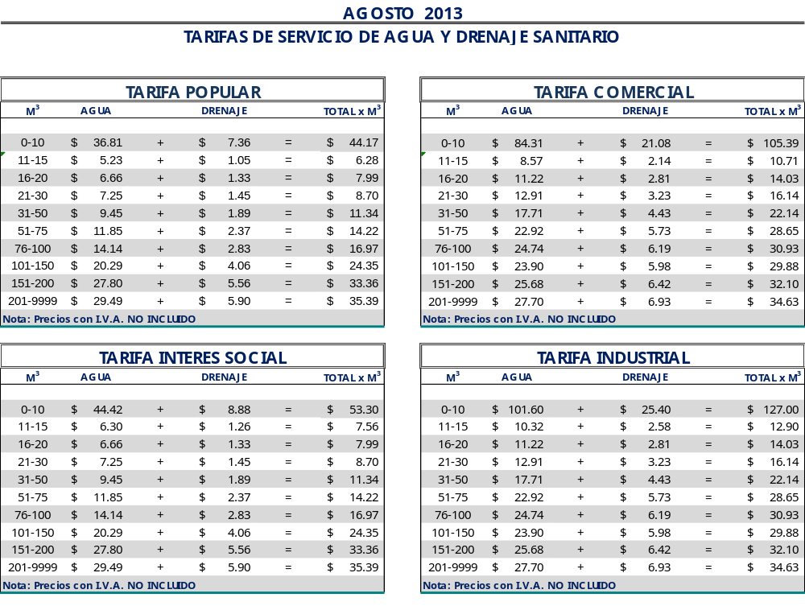

El precio unitario, se multiplica por la cantidad de metros cúbicos

Lic. Alejandro Osuna Ruiz-Poveda
Gerente General
(Rúbrica)

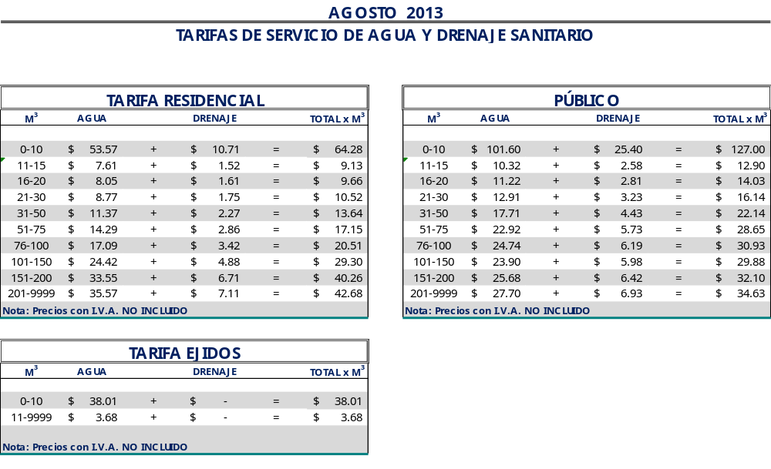

El precio unitario, se multiplica por la cantidad de metros cúbicos.

Lic. Alejandro Osuna Ruiz-Poveda
Gerente General
(Rúbrica)

Saltillo, Coahuila a 26 de julio del 2013

PROFR. MANUEL JAIME CASTILLO GARZA
SECRETARIO DEL R. AYUNTAMIENTO DE SALTILLO
PRESENTE.-

Adjunto al presente sírvase encontrar anexo que contiene las tarifas del mes de agostodel 2013, para el cobro del servicio de saneamiento de aguas residuales, de conformidad con lo establecido en oficio emitido por la Tesorería Municipal Núm. TMU/003/12, de fecha 09 de enero del 2012 y rubricado por el Tesorero Municipal de esta Ciudad de Saltillo, Coahuila, Ing. Alejandro Saldaña Valdez.

Sin otro particular, me reitero a sus órdenes para cualquier aclaración a la presente.

A t e n t a m e n t e

Lic. Alejandro Osuna Ruiz-Poveda
Gerente General
(Rúbrica)

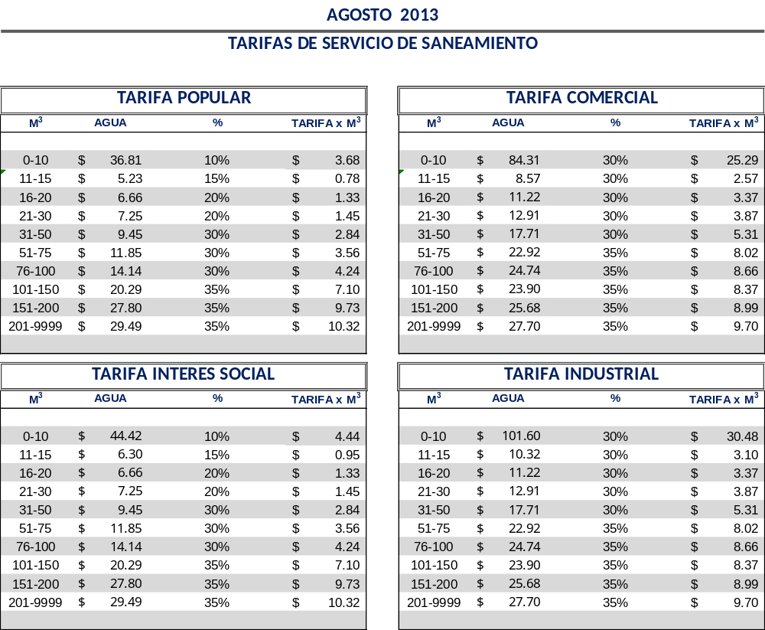

El precio unitario, se multiplica por la cantidad de metros cúbicos

Lic. Alejandro Osuna Ruiz-Poveda
Gerente General
(Rúbrica)

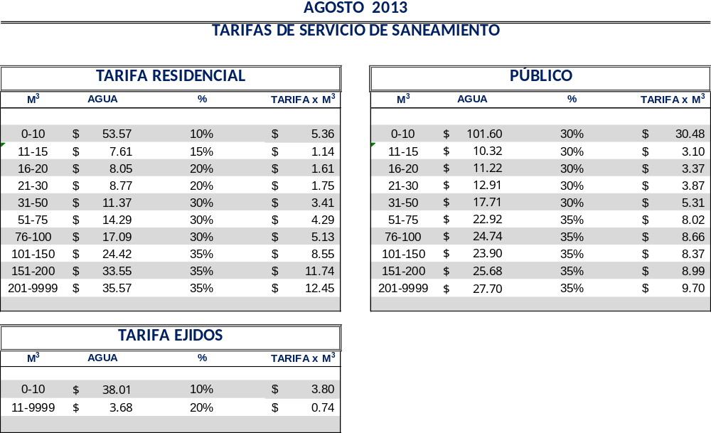

El precio unitario, se multiplica por la cantidad de metros cúbicos

Lic. Alejandro Osuna Ruiz-Poveda
Gerente General
(Rúbrica)

